[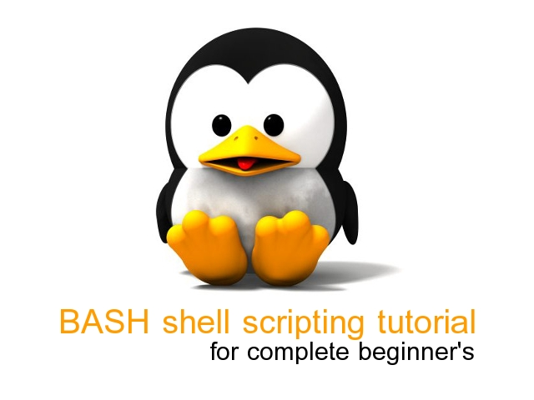](http://techblog.vn/wp-content/uploads/2012/05/unix_scripting_tutorial_cover_zfreak.jpg)

**Bash Shell Script: Căn bản cho người mới bắt đầu**

**Khái niệm cơ bản về Bash Script:**  
Trong những ngày đầu, máy tính chỉ hiểu được ngôn ngữ nhị phân, đó là điều khó khăn đối với người dùng và cả những nhà phát triển.

Theo nhu cầu đó,một chương trình đặc biệt ra đời, nó được gọi là Shell. Shell chấp nhận các câu lệnh tiếng Anh, theo một cú pháp cho trước và chuyển nó đển Kernel để xử lý tiếp, sau đó trả lại kết quả cho người dùng.

Shell là chương trình để tương tác giữa người dùng và máy tính. Thông dịch các lệnh của người dùng nhập vào hoặc từ các file.

Shell không phải là một phần của hạt nhân hệ thống, nhưng nó dùng hạn nhân để thực thi các chương trình, tạo ra các tập tin…

**Các loại Shell Script:**

Một số Shell có sẵn trên [Linux](http://techblog.vn/tag/linux/):

* BASH ( Bourne-Again SHell ) phát triển bởi Brian Fox và Chet Ramey. Đây là Shell thông dụng nhất trên Linux.
* CSH (C SHell) phát triển bởi Bill Joy tại University of California (dành cho BSD). Sử dụng cấu trúc lệnh giống C, rất thân thiện cho các lập trình viên C trên linux.
* KSH (Korn SHell) phát triển bởi David Korn tại AT & T Bell Labs.
* TCSH bạn có thể gọ lệnh #*man tcsh* để xem thông tin.

Để xem hệ thống của bạn hỗ trợ những loại shell nào, có thể dùng lệnh *#cat /etc/shells*. Mỗi loại shell có cú pháp, cách dùng khác nhau, cung cấp cho bạn các chức năng khác nhau.

Trong [MS-DOS](http://techblog.vn/tag/ms-dos/), Shell là được cọi là [COMMAND](http://techblog.vn/tag/command/).COM, cũng được sử dụng cho mục đích tương tự, nhưng không mạnh mẽ bằng Shell Linux.

Tất cả các loại Shell phía trên đều đọc các lệnh người dùng nhập và đưa đến Linux OS để nói với OS rằng người dùng đang muốn gì. Các dòng lệnh được gọi là command line.

Để xem system đang chạy shell gì, bạn có thể dùng lệnh

**>***echo $SHELL*

**Chương trình đầu tiên: Hello World script**

Đến đây, để khỏi nhàm chán, chúng ta cùng làm 1 bài đơn giản nhất, nhập môn của bất kỳ ngôn ngử nào. Hello World. Tạo 1 file tên là hello_world.sh, nội dung như sau:

#!/bin/bash

# declare STRING variable

STRING="Hello World"

#print variable on a screen

echo $STRING

Dòng đầu tiên chúng ta luôn đặt **#!/bin/bash**, đây là cú pháp bắt buộc. Sau **#** được hiểu là comment, chú thích của các đoạn mã.

* STRING=”Hello World” // Khai báo biến STRING.
* echo $STRING // Hiển thị biến STRING ra màn hình.

Lưu file lại, tiến hành chmod cho file:

#chmod 755 hello_world.sh

Chạy file:

#sh hello_world.sh

Kết quả sẽ nhận về là : Hello World

**Bash Shell Script: Một số ví dụ đơn giản (Phần 1)**

Những chú ý cần nhớ khi viết mã shell script trên windows

1. Sử dụng notepad++ khi code shell phải chú ý việc đó là text editor trong windows được kết thúc bằng CR+LF còn trong Unix chỉ kết thúc bằng LF nên để tránh trường hợp bị lỗi “unexpected end of file” thì ta sẽ chuyển về định dạng trong Unix bằng cách bật notepad++ và chọn Edit->EOL Conversion-> Unix/OSX Format
2. Cú pháp câu lệnh điều kiện if

|  |  |
| --- | --- |
| if test dieu_kien  then  # Mã xử lý  else  # Mã xử lý  fi | if test dieu_kien; then  # Mã xử lý  else  # Mã xử lý  fi |

Ngoài ra ta có thể thay thế test = []. Trong if thì khi viết điều kiện nhớ phải để dấu cách nếu sử dụng [] thay cho test

VD:

if [ -f /home/vagran_workspacet/helloworld.sh ]; then

1. Khi gán giá trị so sánh cho 1 biến thì tránh trường hợp người dung nhập vào giá trị null(bằng cách Enter) thì ta nên đặt biến bên trong “$bien” để cho dù không có giá trị truyền vào thì shell vẫn hiểu đó là null. Ngoài ra cần phân biệt việc sử dụng “” và ‘’. Dấu ngoặc kép sẽ được truyền giá trị của biến, còn dấu ngoặc đơn sẽ giữ nguyên những gì đươc khai báo bên trong nó.
2. Nếu muốn sử dụng git thì cần tạo khóa public và private trong centos

Cách tạo như sau:

ssh-keygen -t rsa

và lúc đó key sẽ đc lưu trong thư mục /home/vagrant/.ssh/

Sử dụng lệnh cat để đọc nội dung file is_rsa.pub chứa nội dung khóa public

>cat /home/vagrant/.ssh/is_rsa.pub

Lấy nội dung này và add key vào ssh key của github để có thể sử dụng

Tham khảo them tại: <http://thachpham.com/hosting-domain/huong-dan-ssh-key.html>